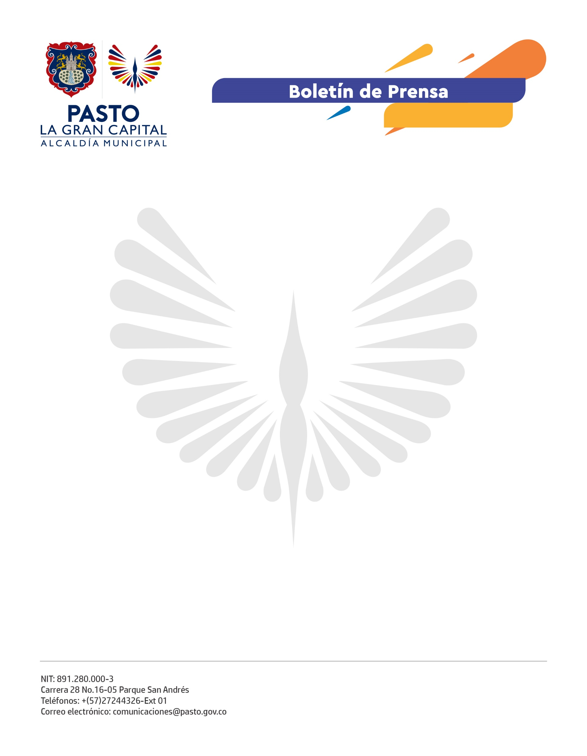
No. 324
26 de julio de 2021

DIRECCIÓN ADMINISTRATIVA DE ESPACIO PÚBLICO DE PASTO RECUPERÓ PASAJE EL DORADO

La Dirección Administrativa de Espacio Público desarrolló la jornada de recuperación del pasaje El Dorado, ubicado en el centro de Pasto, donde se finalizó el proceso de reubicación de vendedores estacionarios amparados bajo el acuerdo 032 de 1991. Además, se sensibilizó a los propietarios de los establecimientos comerciales para que cuiden este escenario y eviten utilizarlo como parqueadero de vehículos que impiden el paso peatonal.

“Esta es una buena labor ya que por fin la ciudadanía cuenta con un espacio propicio para realizar sus compras y visitar este bonito lugar. Felicitamos a la Alcaldía porque esta era una petición que hicimos hace mucho tiempo y hoy ya se hizo realidad”, señaló el comerciante Algemiro Pulgarín Henao.

Por su parte, el director administrativo de Espacio Público, Carlos Andrés Arellano, sostuvo que con esta acción se pretende contribuir con la reactivación económica de los comerciantes que se encuentran en la zona, a quienes a su vez les encomendó la preservación del pasaje como un lugar seguro y libre de obstáculos.

La jornada fue acompañada por el personero delegado para lo policivo, Diego Andrés Enríquez Erazo, quien recordó que todos los habitantes de la capital nariñense tienen derechos en cuanto al uso del espacio público, pero también deben cumplir con deberes y uno de ellos es preservar la libre movilidad.

De esta manera, la Dirección Administrativa de Espacio Público cumple con el Articulo 53, programa Pasto Con Gobierno, que explica el rol de la Administración Municipal como garante de espacios públicos de calidad, que mantengan el equilibrio eco sistémico del territorio, como un derecho ciudadano y como requisito fundamental para la construcción de una ciudad ordenada, eficiente e incluyente.

